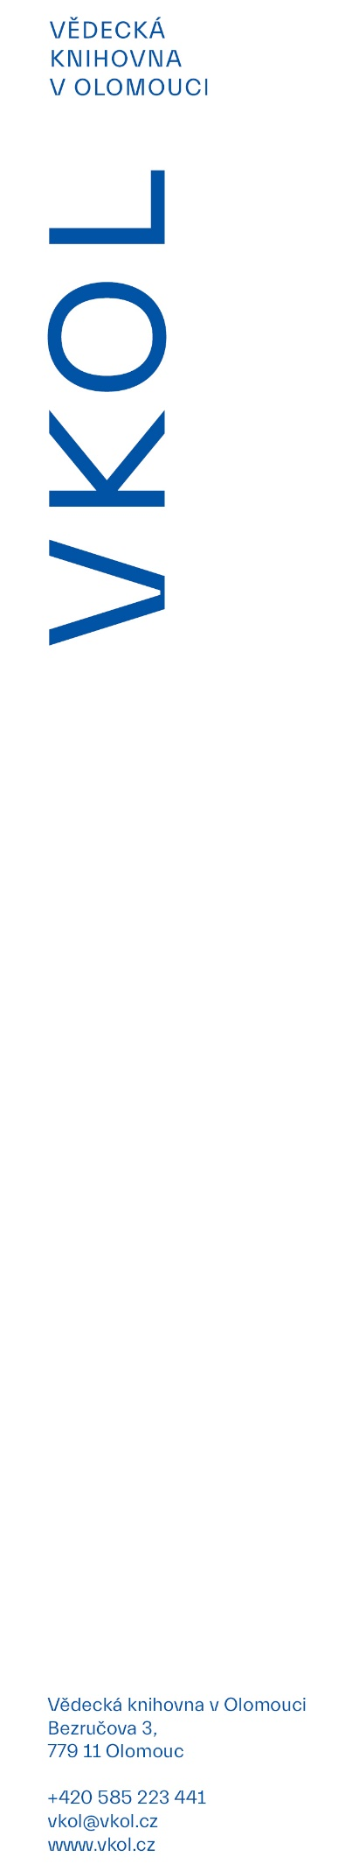

10. 2. 2022

**Štreitovy fotografie propojí současnou Charitu s minulostí**

Výstava na téma Století charitního díla na Moravě (1922/1992/2022), která se uskuteční v Galerii Biblio Vědecké knihovny v Olomouci od 17. února do 12. března, nabídne jedinečnou příležitost přiblížit se kořenům profesionální Charity na našem území. V letošním roce uplynulo 100 let od ustanovení dnešní Arcidiecézní charity Olomouc a 30 let od založení Charity Olomouc. Výstava snímků světově známého fotografa Jindřicha Štreita v kombinaci s dobovými fotografiemi tak přiblíží sociální a charitní péči v průběhu celého jednoho století.

Letošní dvě jubilea nabízí nevšední zdroj inspirace s pohledem do minulosti ke kořenům sociální charitní práce a zároveň jsou příležitostí propojit minulost se současností prostřednictvím historických dobových snímků a současných fotografií Jindřicha Štreita. *„Pauza v činnosti Charity byla sice dlouhá, ale přesto můžeme mít stálé vědomí, že kořeníme hluboko v zajímavé a pestré minulosti. To je důvod, proč akce spojené s takovým zamyšlením mají obrovský smysl. Bohužel naše společnost se žene příliš dopředu a nestíháme se zastavit a ohlédnout,“* přibližuje Petr Prinz, ředitel Charity Olomouc.

**Projekt Kde domov můj a Vzájemnosti**

Fotograf Jindřich Štreit se s olomouckou Charitou setkává již řadu let. *„Vážím si jejích aktivit, a to jak v Olomouci, tak i za hranicemi republiky. Jedním z projektů, na kterém jsme spolupracovali, byl cyklus fotografií Kde domov můj. Týkal se problematiky bezdomovectví. Ocenil jsem, jak moc se Charita stará o lidi bez domova, jak jim pomáhá a jaké služby jim nabízí. To jsem se snažil nafotografovat. Mnohokrát jsem charitní fotografie vystavoval, a tím upozorňoval na tuto neuvěřitelnou sociální pomoc,“* říká Jindřich Štreit u příležitosti příprav nové výstavy.

V roce 2018 vydala Charita Olomouc netradiční publikaci fotografií Jindřicha Štreita Vzájemnosti, v níž se autor soustředil na osudy lidí bez domova. Kniha je víc než sociálním dokumentem. Ke slovu se dostala i poezie, která společně s fotografickými obrazy renomovaného umělce odkazuje k potřebě lásky, vzájemného vztahu a respektu k lidské důstojnosti.

**Výstava snímků v Galerii Biblio**

Výstavu si zájemci budou moci prohlédnout od 17. 2. do 12. 3. 2022 v Galerii Biblio Vědecké knihovny v Olomouci. *„Jsem moc ráda, že právě Vědecká knihovna mohla propůjčit své prostory nové společné výstavě prof. Jindřicha Štreita, Charity Olomouc a Arcidiecézní charity Olomouc a umožnit tak návštěvníkům Galerie Biblio nahlédnout do historie charitní činnosti na Moravě. Výstavu jsme doplnili o publikace se sociální tématikou, které má knihovna ve svém rozsáhlém fondu,“* doplnila ředitelka VKOL Iveta Tichá.

Dobové předměty Svazu Charity zapůjčila olomoucká pobočka Zemského archivu v Opavě.

**Vernisáž se uskuteční 16. února v 17:00, avšak z epidemických důvodů je kapacitně omezena.**

Výstavu pořádá Charita Olomouc ve spolupráci s Vědeckou knihovnou v Olomouci a dalšími partnery. Záštitu výstavě udělili Mons. Jan Graubner, olomoucký arcibiskup a metropolita moravský a Ing. Josef Suchánek, hejtman Olomouckého kraje. TV Noe se bude výročí Charity věnovat v pátek 18. února 2022 v živě vysílaném večerním pořadu.